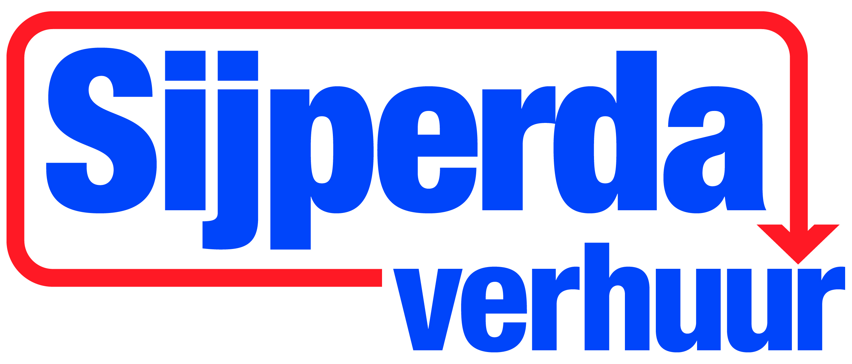

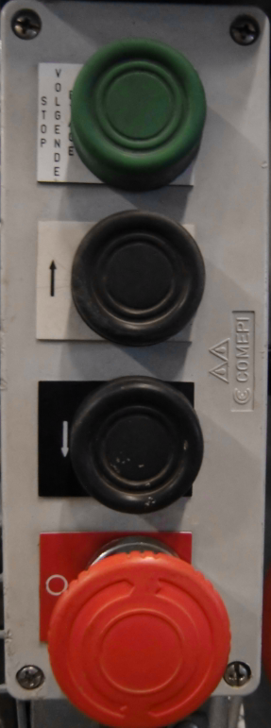**Gebruik drukknopkast MP50**

* Om het platform weg te kunnen zenden   
   dienen alle schuifhekken en beweegbare   
   platformafschermingen gesloten te zijn.
* Door het kortstondig in drukken van de knop   
   “OP” zal het platform omhoog gaan en pas stoppen   
   op de bovenste stopplaats.
* Om de lift op de gewenste etage te laten   
   stoppen dient de knop “Stop volgende etage”   
   kortstondig te worden ingedrukt zodra het   
   liftplatform de vorige etage gepasseerd is.
* Voor de eerste etage drukt eerst op “OP” en   
   direct hierna kortstondig op “Stop volgende etage”.
* Door het kortstondig indrukken van “Neer”   
   zal het platform dalen tot ca. 2 mtr. Boven de   
   onderste stopplaats. Verder dalen is alleen mogelijk   
   door het indrukken en ingedrukt houden van de   
   knop “Neer”